Рубенс.
Из собрания Государственного Эрмитажа

Библиотека технологического отделения представляет репродукции двух картин великого фламандского живописца Питера Пауля Рубенса.

Питер Пауль Ру́бенс (нидерл. Pieter Paul Rubens; 28 июня 1577, Зиген — 30 мая 1640, Антверпен) — плодовитый южнонидерландский (фламандский) живописец, как никто другой воплотивший подвижность, безудержную жизненность и чувственность европейской живописи эпохи барокко. Творчество Рубенса — органичный сплав традиций брейгелевского реализма с достижениями венецианской школы. Хотя на всю Европу гремела слава его масштабных работ на мифологические и религиозные темы, Рубенс был также виртуозным мастером портрета и пейзажа.
Питер Пауль Рубенс родился в Германии, в 1577 году, в семье фламандского юриста, по религиозным мотивам покинувшего родной Антверпен. Отец умирает через год после его рождения, а через 10 лет семья возвращается в Антверпен, где у матери есть собственность и скромные средства для жизни. Рубенс начинает пажескую службу в графском доме и скоро проявляет такой горячий интерес к рисованию, что его матери приходится уступить ему, несмотря на собственные планы образования сына. Весной 1600 года будущий гений отправляется навстречу солнцу живописи, сияющему из Италии. Рубенс провёл в Италии 8 лет, написав много заказных портретов и проявив свой выдающийся талант, внеся в этот жанр жизнь, экспрессию, колорит. Новшеством была и его манера тщательно прописывать пейзаж и детали фона портрета. Вернувшись в Антверпен на похороны матери, он остаётся на Родине и принимает предложение стать придворным живописцем эрцгерцога Альберта и инфанты Изабеллы. Он был молод, невероятно талантлив, обладал покоряющим обаянием и настоящей мужской красотой. Его острый ум, блестящая образованность и природный такт делали его неотразимым в любом общении. В 1609 году он женится на дочери статссекретаря Изабелле Брант, по горячей, взаимной любви. Их союз длился до 1626 года, до безвременной смерти Изабеллы, и был полон счастья и гармонии. В этом браке родились трое детей. В эти годы Рубенс плодотворно работает и его слава крепнет. Он богат и может писать так, как велит ему божественный дар. Биографы и исследователи творчества Рубенса единодушно отмечают его необычайную свободу в живописи. При этом никто не мог упрекнуть его в нарушении канонов или дерзости. Его полотна производят впечатление откровения, полученного им от самого Творца. Сила и страстность его творений и по сей день внушают зрителям благоговейный трепет. Масштабность картин в сочетании с изумительным композиционным мастерством и тонко прописанными деталями создают эффект погружения души в произведение искусства. Все тонкости переживаний, вся гамма человеческих чувств и эмоций были подвластны кисти Рубенса, соединяясь с мощной техникой художника в его творениях, большая часть которых счастливо сохранена до наших дней. Рубенс создал собственную школу, считавшуюся лучшей в Европе. Не только художники, но и скульпторы, и гравёры обучались у Мастера. Антонис Ван Дейк и Франц Снайдерс продолжили его славу. После смерти Изабеллы тяжко страдавший от потери Рубенс даже приостановил свою работу и отдал несколько лет дипломатии. В 1630 году он вновь женился на юной Елене Фоурмен (Фаурмент), дальней родственнице покойной жены. Она подарила ему пятерых детей. Семья живёт за городом, и Рубенс пишет много пейзажей, сельских праздников на лоне природы. Он вновь счастлив и умиротворён. Его зрелое мастерство становится величественным и близким к абсолютному совершенству. Позже начинают сказываться годы непрерывного труда, Рубенса мучает подагра, руки отказываются подчиняться. Болезнь быстро прогрессирует. Но и тогда природный оптимизм и ощущение полноты жизни не покидают его. 30 мая 1640 года в полном блеске славы и в расцвете таланта Питер Пауль Рубенс покидает земной мир. Его похоронили с невиданными почестями, а в знак признания величия его заслуг перед гробом несли золотую корону.
ТВОРЧЕСТВО РУБЕНСА
Рубенс никогда не стеснялся подражать тем из предшественников, которые восхищали его, и особенно Тициану с Брейгелем. Первое десятилетие его творчества представляет картину трудолюбивого и методичного освоения достижений художников XVI века. Благодаря такому подходу он освоил все жанры ренессансной живописи и стал самым универсальным художником своего времени. Композиционные решения Рубенса отличаются исключительным разнообразием (диагональ, эллипс, спираль), богатство его красок и жестов никогда не перестаёт удивлять. Вполне соответствуют этой жизненности и грузные женские формы, так называемые «рубенсовские», которые могут оттолкнуть современного зрителя своей несколько тяжеловесной телесностью. В 1610-е гг. Рубенс разрабатывает новые для фламандской живописи формы, в частности, жанр охотничьих сцен, которые проникнуты страстной динамикой зрелого барокко («Охота на крокодила и гиппопотама»). В этих работах вихрь композиционного движения сносит ограничения, традиционно налагаемые на художников линией и формой. Рубенсовские мазки поражают смелостью и свободой, хотя при всей широте их он никогда не впадает в пастозность. Его непревзойдённое искусство владения кистью очевидно и в многометровых композициях 1620-х годов, и в точных, лёгких, подвижных мазках небольших работ последнего периода.
Вакх
1638-1640. Холст (перенесено с дерева), масло, 191*161
Государственный Эрмитаж, Санкт-Петербург

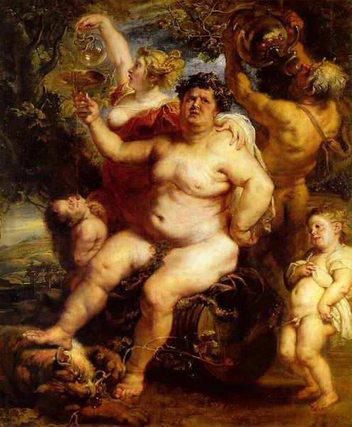
Картина Рубенса «Вакх» - жемчужина собрания фламандской коллекции. Это одна из последних работ великого живописца, но и она полна удалой бурлящей энергии.
На картине изображен античный Бог вина и веселья в сопровождении своих спутников, но от классических идеальных образов Рубенс не оставил и следа.
Живописец изобразил Вакха в виде растолстевшего гуляки, тело которого, а точнее – живот, написанный светлыми тонами, занимает центральное место в композиции. Голова Вакха схожа с мраморным бюстом римского императора Вителлия, известного обжоры и любителя выпить.
Эта картина не является прославлением разгула и безрассудства. Шокирующий плотский облик Вакха в окружении Сатира, Менады и амуров воплощает земное, природное начало, это гимн жизни со всеми ее несовершенствами и радостями.

Союз Земли и Воды
1618. Холст, масло, 223*180.
Государственный Эрмитаж, Санкт-Петербург

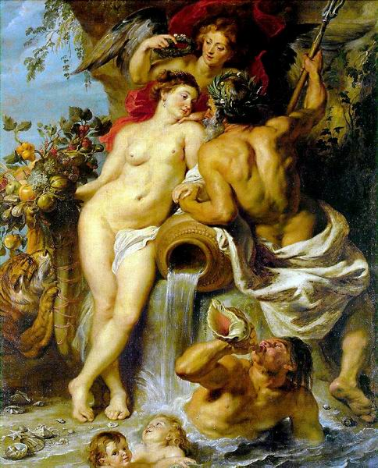
Великий фламандец Рубенс скрыл в своей работе вовсе непростую, аллегорическую загадку…
Перед нами пышнотелая, рыжеволосая красавица Гера, богиня брака и плодородия, олицетворяющая Землю, с рогом изобилия в руке и бог морей Посейдон, олицетворяющий Воду. Цветущая Гера, в образе молодой девушки, прекрасная в своей наготе, с локонами волос, завитыми в виде короны и вплетёнными в них жемчужными нитями, опирается на изливающий воду кувшин.
Античный бог Посейдон - внушительный, седобородый старик, полусидит на камне в неудобной позе, правой рукой опираясь на трезубец – символ морской власти, левой держит молодую красавицу за руку и с нетерпением и даже некоторым напряжением, ждёт от богини ответа. Скучающий взгляд молодой девушки красноречиво говорит о её безразличии к собеседнику, здесь она, будучи королевой положения, заставляет так долго ждать своего решения. Согласно античной мифологии, богиня Гера и бог Посейдон не заключали никаких союзов, хотя и были братом и сестрой, но всё же изображены на картине вместе и под лавровым венцом в руках крылатой Ники – богини триумфа и победы, под их ногами, в воде, мирно резвятся дети, трубит в раковину спутник Посейдона, Тритон.
На полотне Рубенса речь идёт совсем о другом. Ведь несомненно, что молодая красавица Гера – это родной город мастера, Антверпен, а мифический Посейдон, никто иной, как тот, кто в 17-ом веке властвовал на всех морях – монархическое королевство Испания, управляемая родом Габсбургов. То, чего так долго ждал Антверпен – выход в море, а значит и грядущее процветание города, свершилось!
Остаётся загадкой лишь притаившийся тигр в левом нижнем углу картины, в хищном оскале взирающий на рог изобилия и вцепившийся в него своими когтистыми лапами, словно напоминание современникам художника о пережитых городом эпидемиях и болезнях. Но, возможно, что великий Рубенс оставил нам некую непостижимую тайну, известную ему одному.

